** 南昌大学实验报告**

学生姓名： 丁俊 学 号： 8003119100 专业班级： 信息安全193班

实验类型：■ 验证 □ 综合 □ 设计 □ 创新 实验日期： 2020/1/3 实验成绩：

**一、实验项目名称**

静态数码管的显示实验

**二、实验目的**

运行程序后在数码管处显示数字0

**三、主要仪器设备及耗材**

电脑，keli51

**四、实验步骤**

先将单片机上p0口接到数码管处。在编译运行程序之后，将keli51生成的hex文件烧写到单片机中，单片机在数码管的1号位显示数字0。

**五、实验数据及处理结果**

#include "reg52.h"

typedef unsigned int u16;

typedef unsigned char u8;

u8 code smgduan[17]={0x3f,0x06,0x5b,0x4f,0x66,0x6d,0x7d,0x07,

0x7f,0x6f,0x77,0x7c,0x39,0x5e,0x79,0x71};

void main(){

P0=~smgduan[0];

while(1);

}

实验原理是将十六进制数字送进单片机p0口中去，并分别显示在数码管里。

接线图：

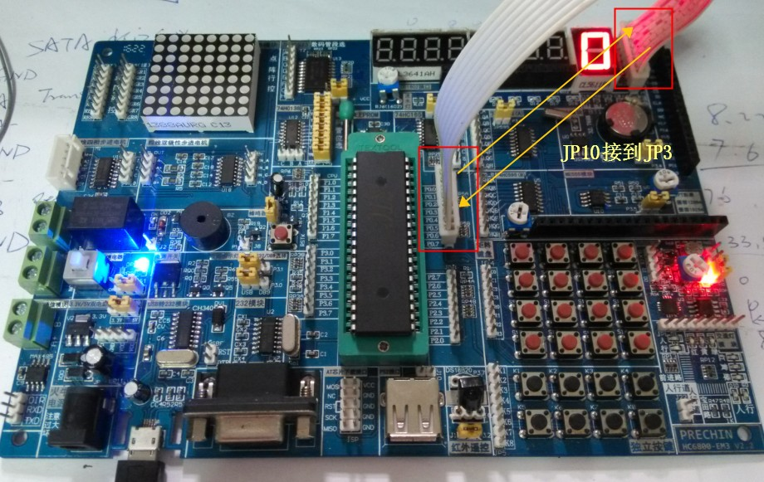

**七、思考讨论题或体会或对改进实验的建议**

通过此次实验，我知道了静态数码管的显示原理，学会了P0端口的使用，熟悉了C语言的编程，对8051单片机有了更加深刻的认识。

**八、参考资料**

[1] 51单片机应用从零开始，杨欣等 编著，清华大学出版社，2008,1